
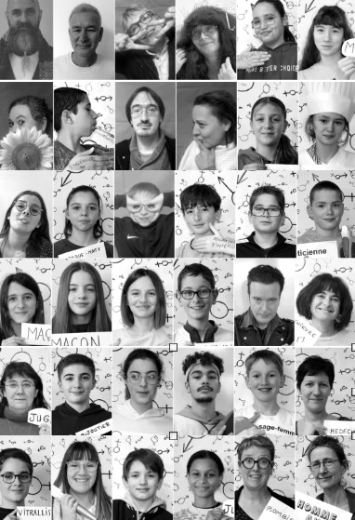
MIXITÉS

"Le projet JR" nous a rassemblés autour d'une même cause, primordiale dés la primaire : la lutte contre les stéréotypes de genre et les émotions en créant du lien social. Mais aussi la rencontre avec une forme d'art, imposante et accessible pour des élèves trop souvent coupés de la culture géographiquement.

Sur Confolens, 209 personnes ont participé dans différentes structures:


- le collège Noël Noël
- le lycée Emile Roux
- deux maisons de retraite
- le centre social
- le centre d'accueil des migrants
- l'Institut Médico-Éducatif
- le cinéma Le Capitole.

Sur la Charente Limousine :
- l’école primaire de Saulgond avec 32 portraits
- le collège Jean de la Quintinie à Chabanais avec 131 portraits
- le collège Jean Rostand de la Rochefoucauld avec 118 portraits
portraits
- le lycée professionnel PA Chabanne de Chasseneuil sur Bonnieure avec 94 portraits

A quel propos ces photos ?

Les élèves des établissements partenaires ont été sensibilisés au Street Art, en particulier au travail du street artiste français, néanmoins mondialement connu : J.R. Avec sa fondation, ce dernier propose du soutien aux projets de cette envergure (Fondation Inside/Out).
Avec au départ une réflexion et un travail sur les représentations stéréotypées qui alimentent les inégalités Femmes / Hommes, cruciales partout, mais encore plus dans un milieu rural où parfois l'ouverture culturelle, professionnelle se voient restreintes, des élèves, des professeurs, des agents et des personnels administratifs, des habitants du territoire... ont accepté de se faire tirer le portrait.

Un objectif plus que photographique

Chaque portrait mesurera 1,3 m x 0.9 m et sera tiré en noir et blanc. Tous seront collés sur les façades et dans les cours des établissements scolaires à une même date (575 portraits affichés courant mars 2023) pour ajouter de l'ampleur à la performance. Puis la météo ferra vivre ses aléas et raconter une histoire à ces portraits.
Expositions à Confolens : Marché couvert – le Capitole – Le lycée – Les arènes -Le tribunal

